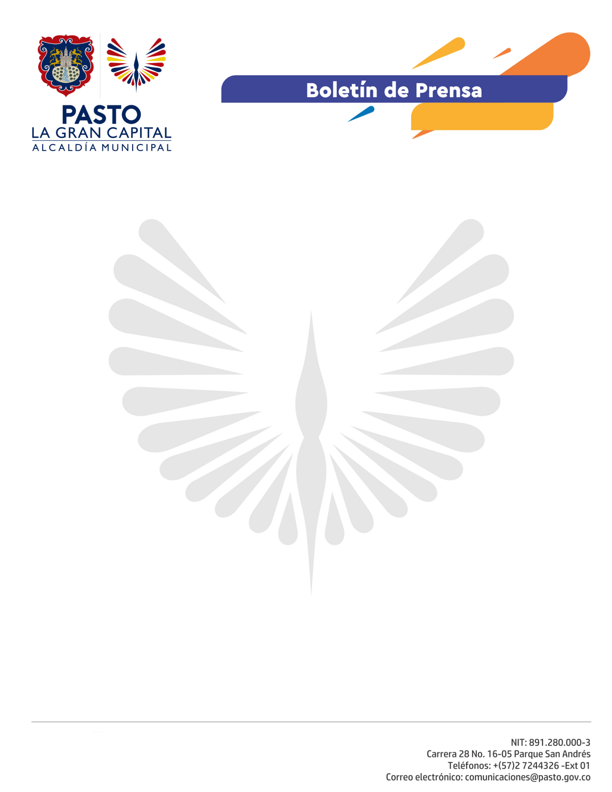
No.131

26 de marzo de 2021

ALCALDÍA DE PASTO LIDERÓ JORNADA DE ATENCIÓN PSICO-JURÍDICA PARA MUJERES VÍCTIMAS DE VIOLENCIA BASADA EN GÉNERO Y VIOLENCIA INTRAFAMILIAR

La Alcaldía de Pasto, a través de la Secretaría de las Mujeres, Orientaciones Sexuales e Identidades de Género (Mosig), lideró la primera jornada de atención psico-jurídica para víctimas de violencia intrafamiliar y violencia basada en género.

Durante este encuentro, más de 50 mujeres y niñas afectadas por los diferentes tipos de violencia en Pasto, recibieron atención por parte de profesionales en temas jurídicos, sociales y de salud.

La secretaria de las Mosig, Elena Pantoja Guerrero, entregó un balance positivo de la actividad y manifestó, “el paso a seguir es descentralizar el servicio e ir hasta los corregimientos para que la mujer rural pueda acceder a los mecanismos que se activan, y de esta manera, prevenir cualquier acción que afecte su integridad”.

La funcionaria agregó que, este ejercicio permite garantizar mecanismos de protección, además de convertirse en una dinámica pedagógica para que las víctimas sepan la ruta a seguir ante un hecho violento.

“Buscamos que las mujeres de Pasto se empoderen del conocimiento sobre lo que deben hacer cuando sufran una agresión, que identifiquen los canales de acceso a la justicia, cómo denunciar y recibir atención familiar, lo cual les permitirá salir de los ciclos de violencia”, puntualizó Elena Pantoja.

Esta jornada se llevó a cabo con el apoyo de Alianza por la Solidaridad, Acnur, ONU, Mujeres, Dupla Violeta, Fundación Proinco, Defensoría del Pueblo y Cooperación Internacional.

